MATRIZ COMPARATIVA
Ley N° 30096  Ley de delitos informáticos | Convención de Budapest sobre Ciberdelincuencia
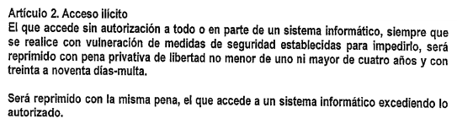 | 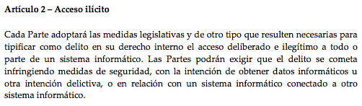
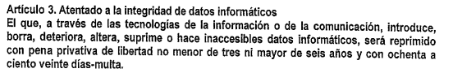  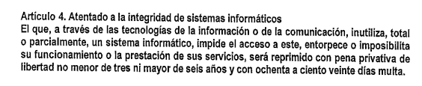 | 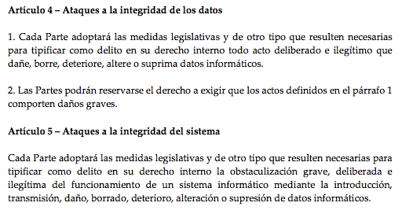
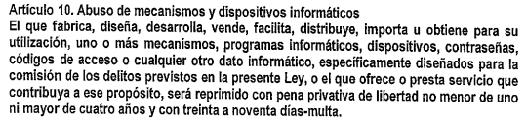 | 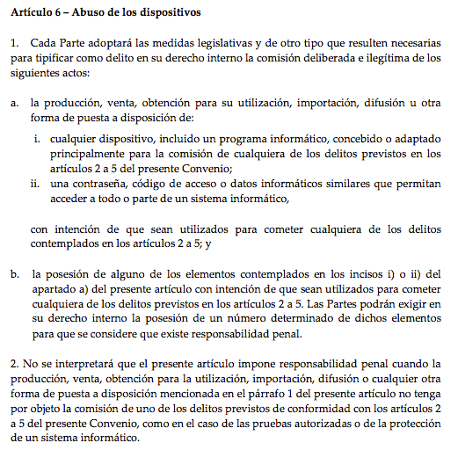
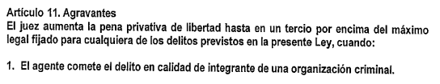  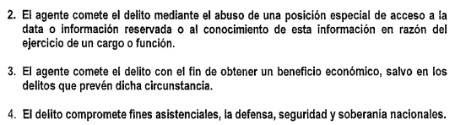 | No se encuentra regulado en el Convenio.
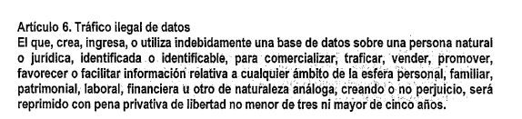 | No se encuentra regulado en el Convenio.
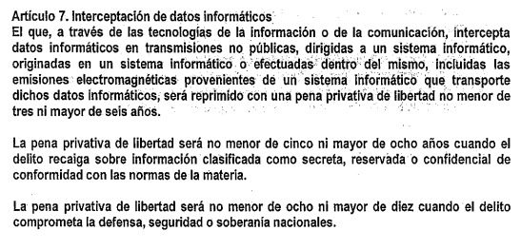 | 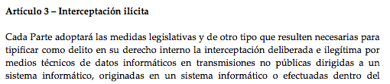  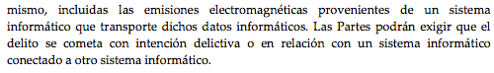
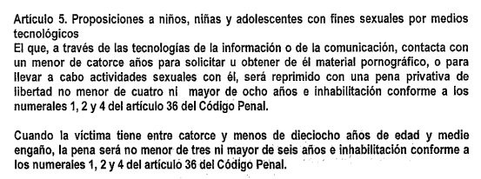 | No se encuentra regulado como tal en la Convención.
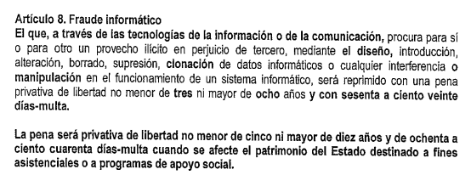 | 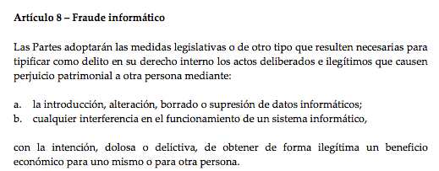
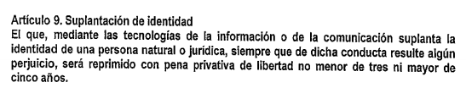 | No se encuentra regulado en la Convención.
Cuarta Disposición Complementaria Modificatoria  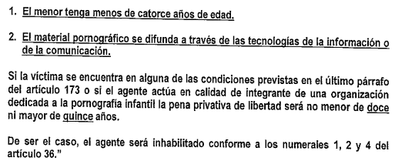  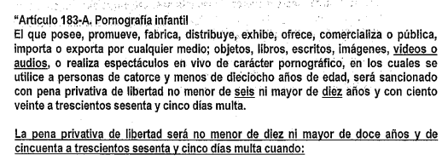 | 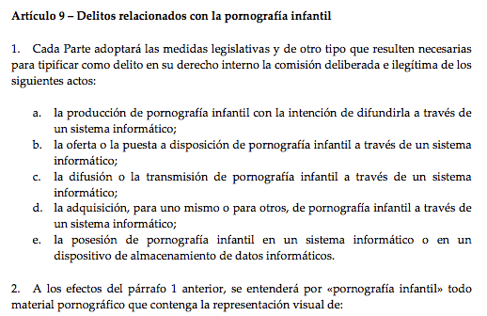  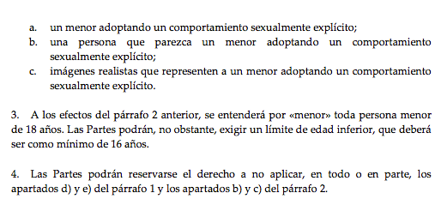
Cuarta Disposición Complementaria Modificatoria  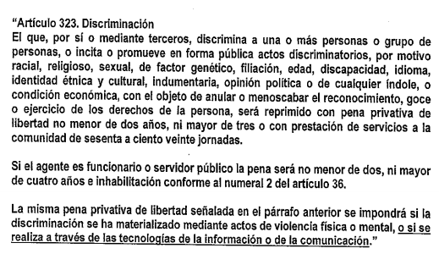 | No se encuentra regulado en la Convención.
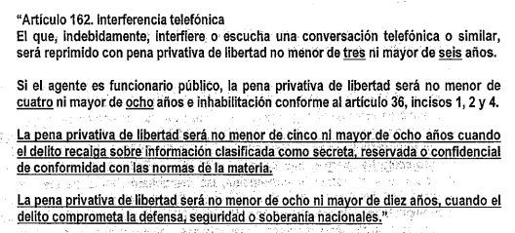 | No se encuentra regulado en la Convención.
Disposiciones finales complementarias  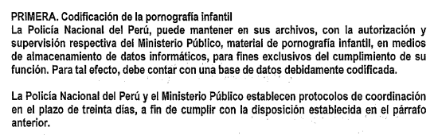 | No se encuentra regulado en la Convención.
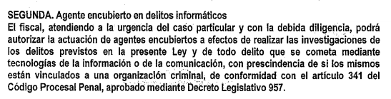 | No se encuentra regulado en la Convención.
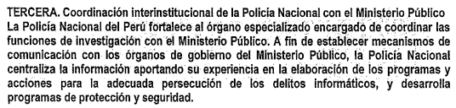 | No se encuentra regulado en la Convención.
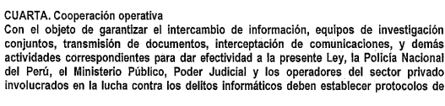 | No se encuentra regulado en la Convención.
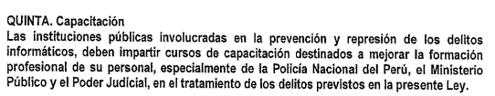 | No se encuentra regulado en la Convención.
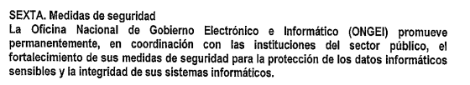 | No se encuentra regulado en la Convención.
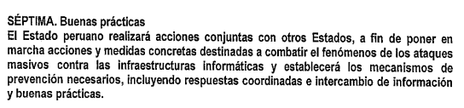 | No se encuentra regulado en la Convención.
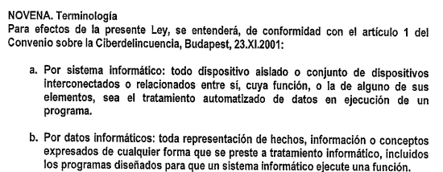 | 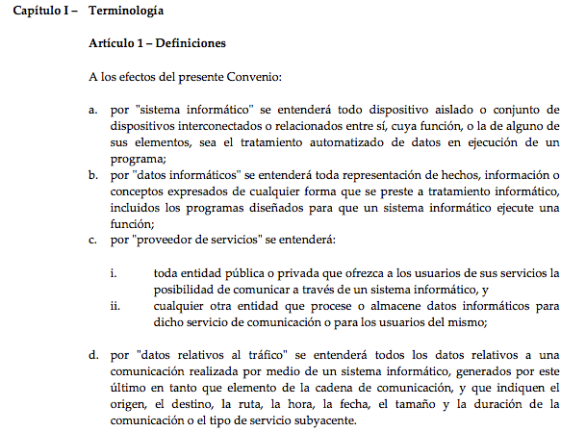
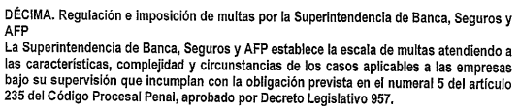  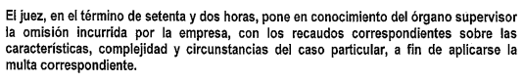 | No se encuentra regulado en la Convención.
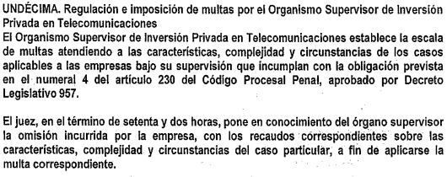 | No se encuentra regulado en la Convención.
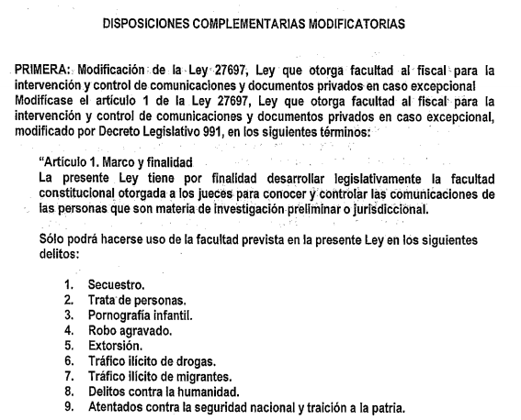  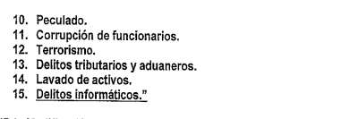 | N/A
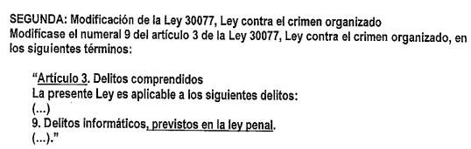 | N/A
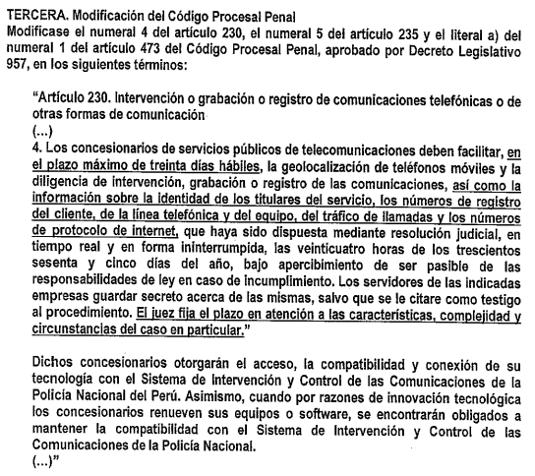  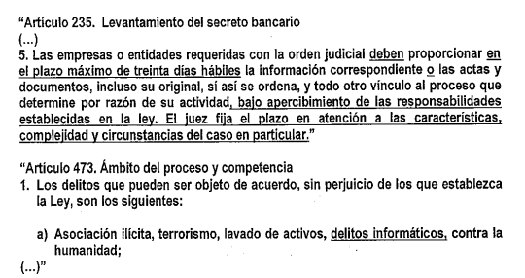 | N/A
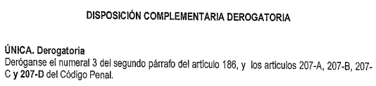 | N/A

